Конспект

Организованной образовательной деятельности по познавательному развитию для детей старшего дошкольного возраста
«Наши помощники – глаза»

Подготовила: Красильникова Т.Д.,
воспитатель МБДОУ «Детский сад
«Солнышко» г. Бирюча».

2017год

Задачи.
Образовательные:
- рассказать детям о назначении и возможности глаз;
- познакомить с внешним строением глаза: веки, ресницы, брови;
-познакомить с предметами, которые могут травмировать глаза; с правилами сохранения хорошего зрения; с ситуациями, которые могут привести к заболеванию глаз;
- познакомить с приемами оказания первой помощи.
Развивающие:
- развивать умение сравнивать;
- творческие способности.
Воспитательные:
- бережно и заботливо относиться к своим глазам.
Оборудование:
Три мнемодорожки, зрительный тренажер «Улитка», заготовки лица человека из белой бумаги (не нарисованы глаза) для каждого ребенка; фломастеры; карточка с 12 квадратами (в первом квадрате изображены глаза, зачеркнутые черным фломастером, остальные – пустые); карточки с рисунками: палка, ножницы, телевизор, песок, грязные руки, нож, гвоздь, огонь, лампа, компьютер, лежащий ребенок (читающий книгу); доктор Айболит; карта путешествий; аудиозапись; атрибуты для сюжетно-ролевой игры «Больница»; чистый носовой платок, вата.
Методические приемы: моделирование, логические умозаключения, воображаемая ситуация, речевой диалог, функциональный анализ (поиск соответствующих решений), познавательная игра, выполнение заданий, анализ по заданиям.
Содержание ООД.
Доктор Айболит. Здравствуйте, дети! Сегодня я снова у вас в гостях, чтобы продолжить наше путешествие по волшебной Стране здоровья. (Показывает детям три мнемодорожки.)
Детям предлагается объяснить:
- что изображено на карточках;
- что бы это значило.
Дети объясняют значение каждого графического знака и делают вывод по каждой мнемодорожке:
1) опасные предметы, которые могут поранить глаз;
2) могут занести грязь в глаза;
3) вредны для глаз (ухудшают зрение).
Воспитатель. Дети, вы, наверное, догадались, в какую часть волшебной Страны здоровья мы с вами совершим путешествие. Сегодня мы с вами узнаем, для чего человеку зрение, как нужно ухаживать за глазами, как можно сохранить зрение.
Разберемся вместе, дети,
Для чего глаза на свете,
И зачем у всех у нас
На лице есть пара глаз.
Доктор Айболит показывает детям карту путешествия, на которой дети находят станцию «Глаза» и переводят на нее стрелку.
Воспитатель. Представьте себе, что станция «Глаза» находится далеко, и дорога туда ведет через туннель, а в туннелях, как вы знаете, темно. Поэтому мы с вами закроем глаза и будем продвигаться медленно, спокойно.
Звучит музыка. Дети с закрытыми глазами медленно движутся к противоположной стене групповой комнаты (под наблюдением воспитателя, который в целях безопасности направляет детей). Музыка заканчивается, дети открывают глаза.
Воспитатель. Дети, вы устали? Легко ли было вам идти? А как легче двигаться - с открытыми или закрытыми глазами? Почему легче идти, когда глаза открыты?
Видно куда идешь; видно, что у тебя под ногами; можно идти быстрее, потому что не боишься на что-нибудь наткнуться и т.д.
Теперь сделайте вывод, для чего человеку глаза? Нужно ли ему зрение? А ели бы у человека не было глаз? Что было бы?
Дети отвечают.
Не зря говорят, что лучше один раз увидеть, чем сто раз услышать. Ну а если глаза так важны для человека, нужно ли их беречь?
Дети отвечают.
Воспитатель. Природа позаботилась о ваших глазах. Она оберегает их, если пот течет со лба, то его остановят брови, если от ветра пыль попадет в глаза – ее задержат ресницы, а если несколько пылинок и попадут в глаз, их тотчас слизнет мигающее веко, раньше, чем ты об этом подумаешь. Но это заботится о ваших глазах природа. А вы сами? Что вы делаете, чтобы сберечь свои глаза и сохранить зрение?
Ответы детей.
Доктор Айболит вновь предлагает детям рассмотреть мнемодорожки и поделиться примерами из личного опыта:
- когда мы играем в песочнице, мы не кидаемся песком, чтобы не попасть в глаза;
-я никогда не смотрю долго телевизор, чтобы зрение не испортить;
- мне мама не разрешает долго играть в игры на компьютере;
- во время занятий с ножницами мы вырезаем осторожно, чтобы в глаза не попасть.
А если все-таки мы не уберегли глаза, к кому мы должны обратиться за помощью?
Дети. К врачу.
Доктор Айболит предлагает детям пройти в «больницу» (уголок в группе с атрибутами сюжетно-ролевой игры «Больница»).
Воспитатель. В больнице много разных кабинетов, в них ведут прием разные врачи. В какой же кабинет нам обратиться за помощью? В глазной, там ведет прием глазной врач-офтальмолог. Каких еще врачей вы знаете, к каким врачам вам приходилось обращаться за помощью?
Дети отвечают.
Давайте посмотрим, что есть в кабинете у офтальмолога.
Дети рассматривают инструменты, необходимые для врача-офтальмолога.
Но пока врача нет, мы должны оказать своим глазам первую помощь. Ведь в нужную минуту рядом врача может не оказаться.
Доктор Айболит знакомит детей с правилами оказания первой помощи при болезнях глаз:
- соринка в глаз попала – нужен чистый платочек;
- грязь или песок попал - промыть водой;
- ушибли глаз - помогут примочки мокрой ватой или мокрым чистым платочком.
Дети обыгрывают эти действия.
Оздоровительная минутка
Упражнение со зрительным тренажером «Улитка».
Доктор Айболит. А как вы думаете, у всех людей одинаковые глаза?
Дети отвечают.
Доктор Айболит предлагает детям встать парами напротив друг друга и рассмотреть, у кого какого цвета глаза. Выяснить, как дети понимают выражение «карие глаза». Предлагает детям пройти к столам, где лежат заготовки: изображения лица человека (не изображены глаза).
Доктор Айболит. Нарисуйте недостающие части лица.
Дети рисуют. Все работы детей раскладываются рядом, чтобы получилась «коллективная фотография». Дети рассматривают, сравнивают, как рисунки сразу «ожили», после того как нарисовали глаза.
Доктор Айболит. Можно сделать вывод: глаза украшают лицо. А еще говорят: «Глаза – зеркало души». Дети, а какие загадки вы знаете про глаза.
Ответы детей.
Доктор Айболит. Помни истину простую:
Лучше видит только тот,
Кто жует морковь сырую
Или пьет морковный сок.
Воспитатель. Именно морковь очень полезна для сохранения зрения. Поэтому вам в детском саду повара готовят салаты из моркови. Оказывается, что и от питания зависит здоровье наших глаз. Дети, когда вы с родителями путешествуете, то обязательно привозите на память что-нибудь. Что же нам с собой взять на память из этого удивительного местечка волшебной Страны здоровья под названием «Глаза»?
Дети высказывают свое мнение.
Давайте вспомним все, что вредит нашим глазам, нашему зрению, и составим карточку, где расположим все эти предметы, чтобы никогда не забывать о правилах сохранения хорошего зрения.
Дети вместе с воспитателем заполняют карточку.
Доктор Айболит. Нам пора возвращаться. Я думаю, что теперь вы обязательно будете заботиться о своих глазах.
Дети вместе с воспитателем заполняют карточку, расположив все предметы, которые вредят глазам, зрению

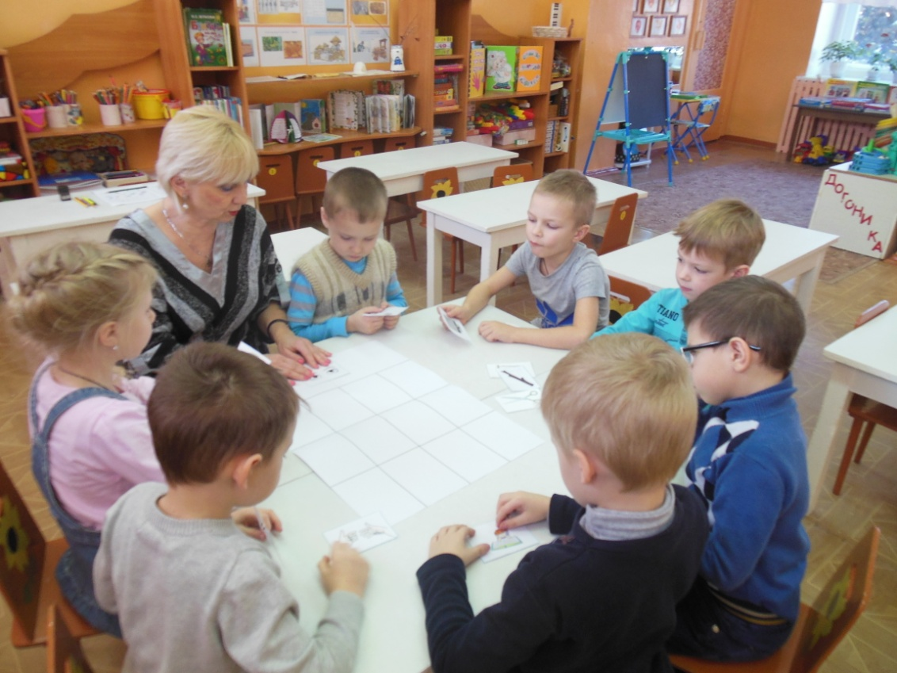

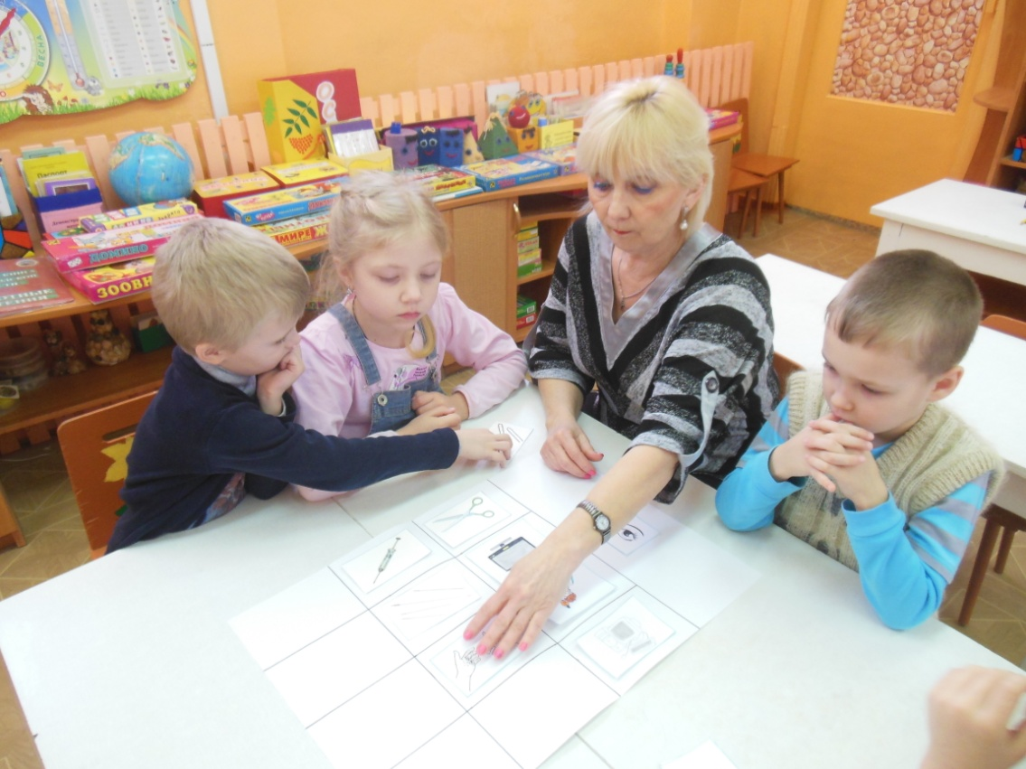

Что вредит нашим глазам, нашему зрению

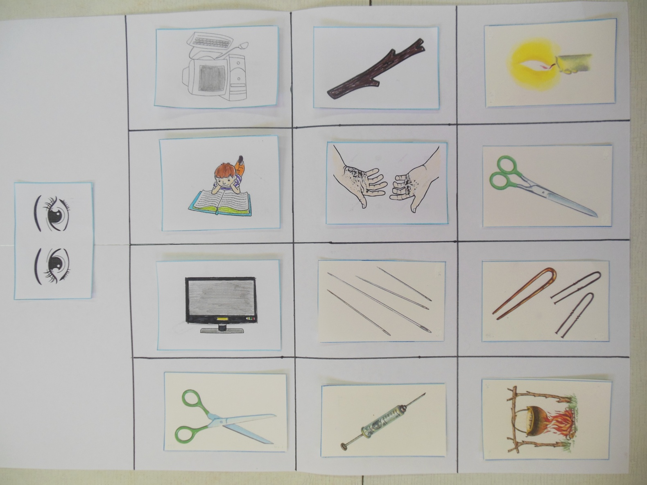

Гимнастика для глаз. Выполняется сидя на стуле.

«Подыши» - наклониться вперед - вдох, сесть прямо – выдох, 4-5 раз.
«Жмурилки» - сесть, откинувшись на спинку стула, прикрыть веки, затем крепко зажмурить глаза, поднять веки, 4-5 раз.
«Посмотри на локоток» - сесть, руки на поясе. Повернуть голову вправо, посмотреть на правый локоть руки, затем левый, 4-5 раз.
«Волчок» - поднять глаза кверху, сделать ими круговые движения по часовой стрелке, затем против часовой стрелки, 4-5 раз.
«Посмотри вдаль» - посмотреть на удаленный предмет, прикрыть глаза, 4-5 раз.
«Массаж» - закрыть глаза, в течение 30 секунд массировать веки указательными пальцами.

